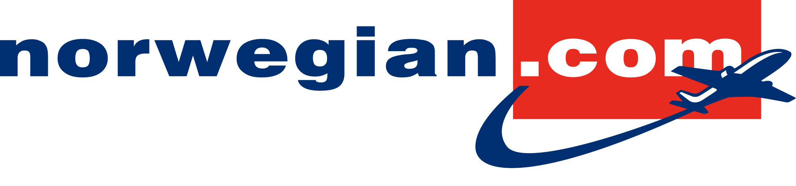
21. april 2010

Tusinder af passagerer i Facebook-dialog med Norwegian

Facebook spiller en helt afgørende rolle i Norwegians dialog med passagererne, også de danske, i forbindelse med ændringer og aflysninger pga. vulkanasken. Norwegians Facebook-fangruppe har nu mere end 39.000 medlemmer, og nye strømmer fortsat til.

Norwegian begyndte med det samme i torsdags, da luftrummet blev lukket pga. askeskyen, at skaffe nye medarbejdere, der var klar til at træde til og hjælpe med at besvare de mange henvendelser fra passagerer, imens krisen står på. Teamet består i dag af hele 14 personer, der på skift besvarer henvendelser til gruppen i alle døgnets 24 timer. Spørgsmål fra kunderne besvares så hurtigt, som det overhovedet kan lade sig gøre. Samtidig opdateres gruppen løbende med informationer om aflysninger og åbninger af ruter og links til de nyeste informationer på Norwegians hjemmeside.

”Straks vi fik besked om Askeperioden oprettede vi skiftehold for at kunne besvare henvendelser hele døgnet. Vi må være mindst 10 på vagt næsten hele døgnet for at levere både hurtige og kvalificerede svar til alle passagererne. Kun mellem 03.00 og 05.00 om natten har der været lidt færre henvendelser, hvor vi kunne skære lidt i det 10 mand store beredskab. Men generelt vælter henvendelserne bare ind – heldigvis også med gode budskaber og solstrålehistorier, som en lykkelig kunde, der har benyttet den ufrivillige forlængelse af ferien til at fri til sin elskede” fortæller Norwegians marketingdirektør Åsta Braathen.

Det amerikanske flyselskab Southwest Airlines er det flyselskab, der har flest fans på Facebook, herefter følger et andet amerikansk selskab Virgin America, men Norwegian hører også til blandt sværvægterne og er dobbelt så store som SAS.

”Nogle af de mest trofaste Norwegian-brugere er faktisk også begyndt at svare på vores vegne. De giver informationer om telefonnummer til Kundeservice, tips til hvordan man søger refusion osv. videre til de andre på vores Facebook-gruppe. Det er fantastisk, at folk er villige til at hjælpe hinanden og os,” siger Åsta Braathen.

Norwegians Facebook-fanside har eksisteret siden juni 2009 og bruges også flittigt, selvom der ikke lige er en krise som nu, til dialog med kunder, der fx ønsker oprettelse af nye ruter og andre initiativer.

For yderligere information, kontakt:

Johan Bisgaard Larsen, presse- og markedschef i Norwegian Danmark, tlf.: 31313128

Åsta Braathen, marketingdirektør i Norwegian, tlf.: + 47 93 42 66 07

